Zu : Katzen-ABC und Was macht der Bär?

Beides sind Minibüchlein von Erwin Moser aus dem Beltz-Verlag, die inzwischen nicht mehr lieferbar sind. Die Lesespiele können Sie nach Memory- oder Dominoart aufbereiten.
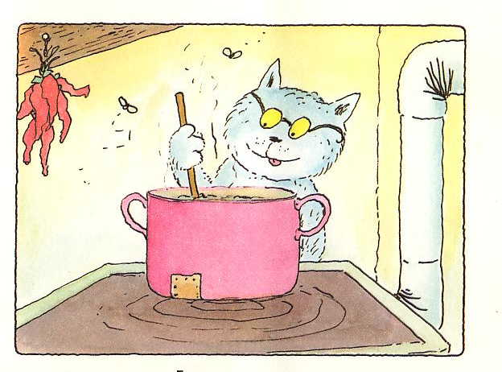 |  | Der Kater Jochen  will was kochen.

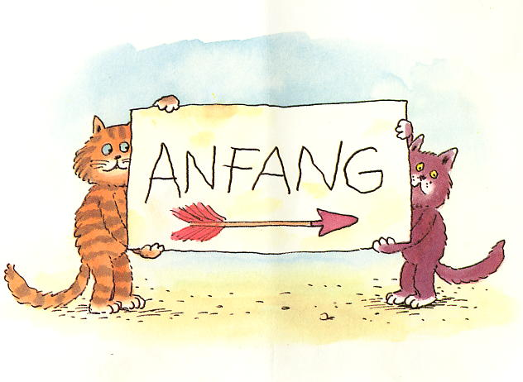 | Die Katze Anne  schlabbert Sahne.

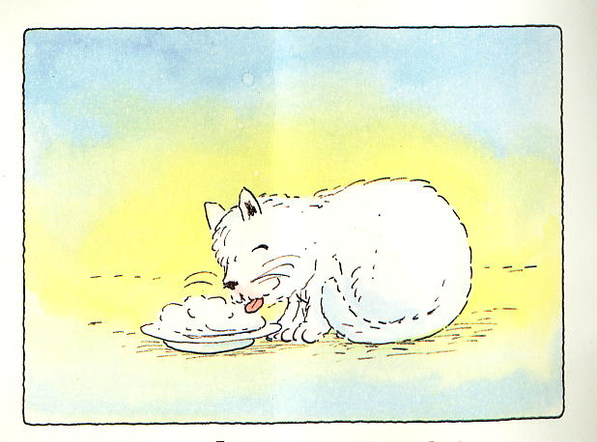 | Der Kater Bert  steht ganz verkehrt.

